การซ่อมเครื่องรับสัญญาณดาวเทียมดีทีวี

1. การแก้ปัญหาภาพค้าง, บูตไม่ขึ้นและหรือ ภาพเป็นสีเขียวแดง

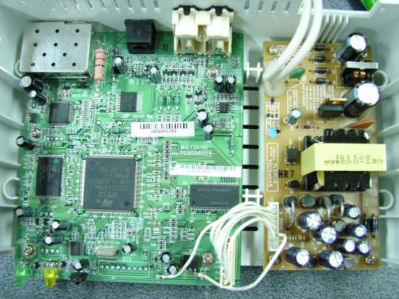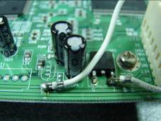
สายที่ 6: 2.5 โวลท์

สายที่ 1: 3.3 โวลท์

จุดที่ 1: 3.3 โวลท์

จุดที่ 2: 2.5 โวลท์

รูปที่ 1 การแก้ปัญหาภาพค้าง, บูตไม่ขึ้นและ/หรือ ภาพเป็นสีเขียวแดง

อาการภาพค้าง, บูตไม่ผ่าน และ/หรือ ภาพเป็นสีเขียว สีแดง เกิดจาก Connector ระหว่างบอร์ด Power supply กับ Main board หลวม
วิธีแก้ใข
ทำได้โดยทำการบัดกรีสายไฟ ที่จ่ายแรงดันไฟฟ้า 2.5 โวลท์ และ 3.3 โวลท์ จาก บอร์ด Power supply เข้าที่ Main board โดยตรงดังรูปที่ 1

2. การแก้ปัญหา Power Supply จ่ายไฟเกิน
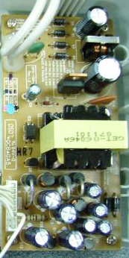

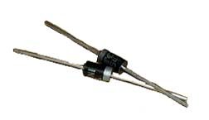
D10 : 2.5 โวลท์

D11 : 5 โวลท์

Anode
D13 : 23 โวลท์
D8 : 3.3 โวลท์

Cathode
D12 : 12 โวลท์

รูปที่ 2.1 ไดโอด รูปที่ 2.2 แผ่นวงจร Power Supply

อาการ Power Supply จ่ายไฟเกิน ที่จอทีวีจะแสดง Error Code I34 – 4 ไม่สามารถระบุสถานะ และที่เครื่องรับดาวเทียม DTV ไฟสีส้มจะติดตลอดเวลา
การเช็คเบื่องต้น
ใช้มิเตอร์วัดค่าไฟ DC ที่ขั้ว Cathode ของ ไดโอดจะต้องได้ค่าประมาณนี้
- D13 ประมาณ 23 โวลท์
- D12 ประมาณ 12 โวลท์
- D11 ประมาณ 5 โวลท์
- D8 ประมาณ 3.3 โวลท์
- D10 ประมาณ 2.5 โวลท์

วิธีแก้ไข
แนะนำให้เปลี่ยน Power Supply ใหม่

3. การแก้ปัญหา Power Supply ไม่มีไฟเข้า
1
4
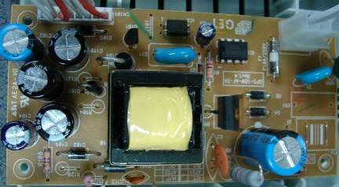

2

3
รูปที่ 3.1 แสดงตำแหน่งอุปกรณ์บนแผ่นวงจร Power Supply

อาการเมื่อเสียบปลั๊กที่เครื่องรับสัญญาณดาวเทียม (DTV STB) ไฟแสดงสถานะการทำงานสีเขียวไม่ทำงาน และที่จอทีวีไม่แสดงภาพใดๆ
วิธีแก้ใข
เนื่องจากอาการ Power Supply ไม่มีไฟเข้ากิดจากหลายสาเหตุไม่สามารถระบุตำแหน่งที่เสียได้แน่นอน ต้องเช็คตามตำแหน่งต่างๆดังนี้ (ในการการเช็คอาการเสียต้องถอดปลั๊กไฟออกก่อน)
  - ตำแหน่งที่ 1 เช็คว่า Fuse ขาดหรือไม่ โดยใช้มิเตอร์วัดคร่อม ในกรณีวัดในหน่วยของโอห์ม ถ้า Fuse ไม่ขาดค่าจะต้องได้ประมาณ 0 โอห์ม แต่ถ้า Fuse ขาดค่าที่ได้จะเป็นอินฟินิตี้
  - ตำแหน่งที่ 2 เช็คว่า ไดโอด เสียหรือไม่ (D1,D2,D3,D4) โดยใช้มิเตอร์วัดคร่อม ในกรณีวัดในหน่วยของโอห์ม มิเตอร์ต้องขึ้น ข้างหนึ่ง และเมื่อสลับขาไดโอด มิเตอร์ต้องไม่ขึ้น
  - ตำแหน่งที่ 3 เช็คว่า มอสเฟท (Q1) เสียหรือไม่

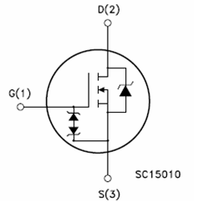
รูปที่ 3.2 MOSFET

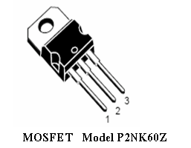

ลักษณะอาการเสียของมอสเฟทมีอยู่ 3 แบบ
    - โครงสร้างภายในชอร์ทถึงกัน ลักษณะแบบนี้เมื่อเราทำการวัด 6 ครั้งจะมีมากกว่า 1 คู่ที่เข็มของความต้านทานแสดงค่าออกมา (เข็มของมิเตอร์ขึ้นมากกว่า 1 คู่ )
    - โครงสร้างภายในขาด ลักษณะแบบนี้เมื่อเราทำการวัด 6 ครั้งจะไม่มีคู่ใดเลยที่มีค่าความต้านทานแสดงให้เห็น (เข็มมิเตอร์ไม่แสดงค่าความต้านทานขึ้นเลย)
    - โครงสร้างภายใน (Bias) บกพร่อง
- ให้วัดคร่อมที่ขา D และขา S 1 ครั้ง จนเข็มมิเตอร์ชี้ค่าความต้านทานขึ้น
- จากนั้นนำสายวัดที่ขา D มาแตะที่ขา G แล้วนำกลับไปแตะที่ขา D อีกครั้ง
- ให้สังเกตุเข็มมิเตอร์ ถ้าค่าความต้านทานมีค่าลดลงจากเดิมจนมีค่าเข้าใกล้ศูนย์ จากนั้นเข็มมิเตอร์ค่อยชี้ค่าความต้านทานเพิ่มขึ้นจนเข้าใกล้ค่าเดิม แสดงว่ามอสเฟทนั้นดี แต่ถ้าแตะที่ขา G แล้วค่าความต้านทานไม่เปลี่ยนแปลง แสดงว่ามอสเฟทตัวนั้นโครงสร้างการไบอัสภายในเสีย

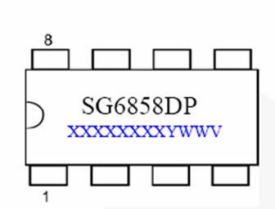
3.4 ตำแหน่งที่ 4 เช็คว่า IC PWM (IC1) เสียหรือไม่
7
6

รูปที่ 3.3 แสดง ขาของ IC PWM (IC1)

จากรูปที่ 3.3 ใช้มิเตอร์วัดขาต่างๆของ IC1 อาการเสียส่วนใหญ่ คือ ขา 7 (FB) ช็อตกับขา 8 (GND) หรือ ขา 6 (GATE) ช็อตกับขา 8 (GND)

  - ตำแหน่งที่ 5 เช็คค่าความต้านทานของ R10, R11, R12 (พลิกด้านหลังของแผ่นวงจร Power Supply) ว่าค่ายังถูกต้องหรือไม่ โดยใช้มิเตอร์วัดคร่อมตัวต้านทาน
R10 ต้องวัดได้ 1 k โอห์ม
R11,R12 วัดได้เท่ากับ R11 ขนานกับ R12 คือ ประมาณ 1.4 โอห์ม

4. การแก้ปัญหาอาการ ERROR CODE : I102-4 ไม่สามารถระบุสถานะ
ปัญหา : เป็นที่ เมนบอร์ด
การแก้ไข : เปลี่ยนเมนบอร์ด

